Занятие для детей 7-8 лет с лёгкой степенью умственной отсталости по теме:
«Правила БДД – правила жизни»
Цель:
– формирование представлений обучающихся о безопасности дорожного движения при передвижении по улицам и дорогам, пропаганда знаний по правилам дорожного движения.
Задачи:
— закрепить знания о правилах поведения на улице;
— вспомнить основные правила дорожного движения для пешеходов;
— учить ориентироваться на улице.

Ход проведения занятия.

Подготовленный ученик загадывает загадку:
Встало с краю улицы в длинном сапоге
Чучело трехглазое на одной ноге.
Где машины движутся,
Где сошлись пути,
Помогает людям дорогу перейти.
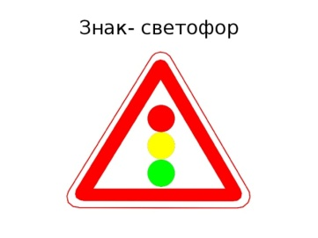

- Для чего нужен светофор? ( Для того, чтобы регулировать безопасность движения на улицах. Для того, чтобы на дорогах не было аварий.)
- Что означает каждый цвет светофора?
Подготовленный ученик читает стихотворение:
Если свет зажёгся красный –
Значит, двигаться опасно.
Жёлтый свет – предупрежденье.
Жди сигнала для движенья.
Свет зелёный говорит:
Проходите, путь открыт!
- Кто из вас догадался, о чём мы будем сегодня говорить? (О правилах дорожного движения).
- Тема нашего занятия - «Правила БДД – правила жизни».
- С каждым днём на наших дорогах появляется все больше и больше транспорта. Высокие скорости требуют от водителей и пешеходов быть очень внимательными. Дисциплина, осторожность и соблюдение правил дорожного движения водителями и пешеходами – основа безопасного движения на улице.
– А для чего нужно знать правила дорожного движения? (Изучать и знать ПДД необходимо для того, чтобы не подвергать свою жизнь и жизнь других людей опасности.)
- Все люди, и большие, и маленькие, как только выйдут из дома на улицу, сразу становятся пешеходами.
- Какими пешеходами мы должны быть?
Подготовленный ученик читает стихотворение:
Нельзя бежать,
Нельзя лететь,
А знаки нужно все смотреть
И знаки нужно изучать,
чтобы правила понять.
- Давайте сформулируем правила (ситуации разыгрываются с помощью магнитного конструктора «Школа талантов. Изучаем ПДД»
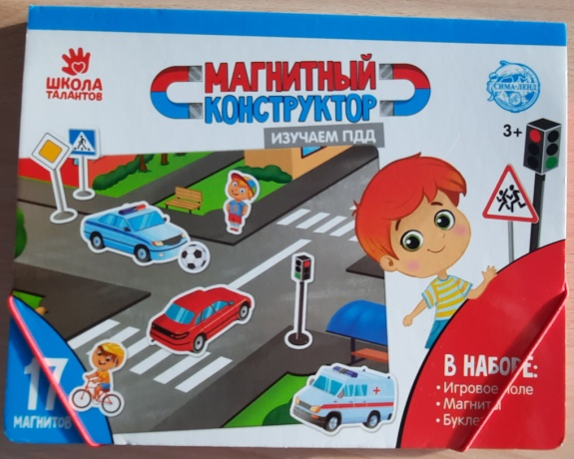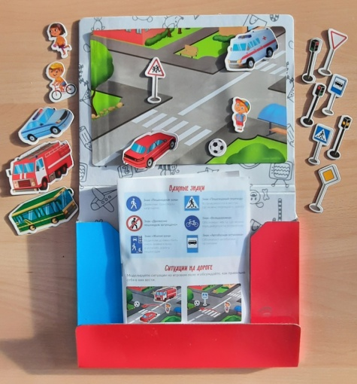
Правило 1.
«Проезжая часть только для машин». Обратите внимание, какое большое количество машин на проезжей части. По дороге идти, бегать, играть не разрешается. Дорогу можно только переходить в указанном месте.
- Правило 2.
«Идти только по тротуару».
При этом нужно соблюдать правила поведения во время ходьбы по тротуару. Нужно помнить, что не вы одни идёте. Рядом с вами идут другие прохожие.
- Правило 3.
«Не беги через дорогу».
- Правило 4.
«Переход проезжей части».
- Расскажите, как вы будете переходить проезжую часть?
Посмотри налево. Если нет машин, дойди до середины дороги. Остановись. Посмотри направо. Нет машин – иди дальше.
- Правило 5.
«Будь внимательным при переходе проезжей части!».
Нельзя разговаривать, читать и т.д.
- Для чего нужно быть внимательным на дороге?
- Правило 6.
«Береги свою жизнь».
- Давайте посмотрим мультфильм «Как правильно переходить дорогу» (https://youtu.be/Ij68FZTE_SI)
- Что же помогает автомобилям и пешеходам соблюдать правила дорожного движения? (знаки).
- Давайте рассмотрим и запомним некоторые из знаков (картинки со знаками вывешиваются на доску).
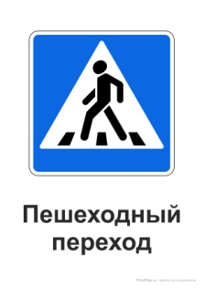 | 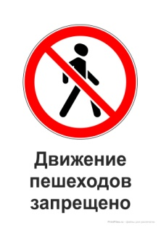 | 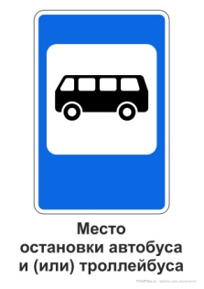
Что означает данный знак? Где мы его можем увидеть? | О чём нам говорит этот знак в ярком красном круге? | А где мы можем встретить такой знак?

- Какой из этих знаков вы видели в мультфильме? (пешеходный переход)
- А теперь давайте проверим вашу внимательность (обращаем внимание на изученные знаки, незнакомые – делаем акцент на названия).
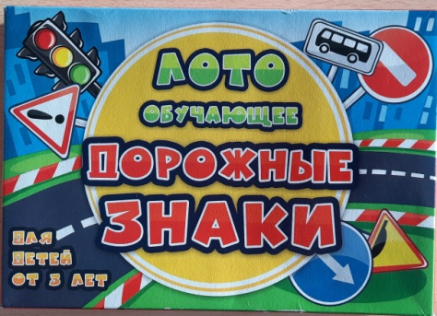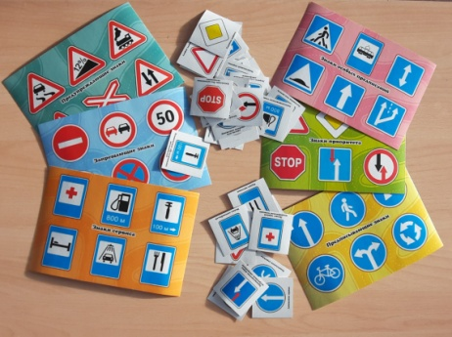
- Молодцы, ребята! Вы активно участвовали в уроке и хорошо повторили правила дорожного движения.
- А в завершении я предлагаю раскрасить друга всех водителей и пешеходов – светофор.
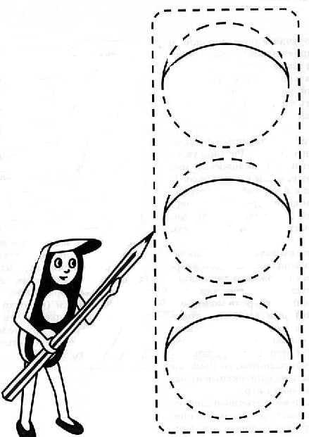

Примечание: так же, в зависимости от уровня развития детей, можно использовать различные пособия и материалы по ПДД, разобрать большее количество знаков, разыграть различные ситуации.


